LA S.P.A. DE SAVOIE, FAITES LE CHOIX DU
(Association reconnue d’utilité publique depuis le 07 mars 1977)

POURQUOI ADHERER A LA S.P.A. DE SAVOIE

La liste des motivations peut-être longue mais nous vous citons ci-dessous les plus pertinentes :

- Notre refuge est indépendant et ne dépend d’aucune autre structure. Nous sommes néanmoins solidaire des autres entités défendant la cause animale : nous initions des partenariats, nous contruisons des projets participatifs, ensemble, pour renforcer l’efficacité de nos actions (depuis des années l’adhésion est de 30€ /an/pers.)

- Soutenir l’économie du refuge = dépenses quotidiennes (nourritures, énergie…, soins vétérinaires, travaux, …)

- Rejoindre un collectif engagé comptant des centaines de membres, bénévoles, famille d’accueil, adhérents, personnel du refuge, toutes ces belles âmes motivées à défendre l’intêret des animaux et de leur vie en famille.

- Donner du sens dans l’adhésion à une cause juste, utile et responsable en réponse aux besions de notre société (en plus du naturel accompagnement des animaux qui nous sont confiés, nous luttons contre la maltraitance animale, nous soutenons des propriétaires d’animaux en difficulté, nous soutenons des petites associations par des dons de nourritures…, nous accompagnons des projets jeunesse pour construire l’avenir, …)

- La force du nombre face aux instances publiques et privées avec lesquelles nous travaillons à faire évoluer les esprits et batir un meilleur avenir pour la relation entre l’humain et l’animal.

BON DE SOUTIEN
66%
De déduction
FISCALE
COMMENT AIDER NOS PENSIONNAIRES ?
Je souhaite contribuer à sauver les chiens, chats et autres animaux secourus par le refuge S.P.A. de SAVOIE :
- Tout don donne lieu à un reçu fiscal déductible de vos impôts à hauteur de 66%.

 Je souhaite adhérer à l’association : 30€   Je souhaite faire un don de ………….……€   Je souhaite faire un don régulier :  Fréquence : …………………………………  Montant : ……………………€   Vous serez adhérent(e)pour un don égal ou supérieur à 30€.  Si vous ne souhaitez pas l’être, merci de cocher cette case.  Je joins mon don par :   Chèque bancaire ou postal à l’ordre de la S.P.A. de SAVOIE |  |  M.  Mme  Nom : ………………………..………………………..…………………..  Prénom : ……………………….………………………………………..  Adresse : ……………………………………………………….………..  ………………………………………………………………………………….  Code postal-Ville : ……………………………..………………….  Téléphone : / / / / .  E-mail : ……………………………… @ ……………….……………..  / /  Date : SIGNATURE :             Directement en ligne par Paypal
 Virement bancaire : IBAN FR76 1810 6008 1084 0513 0205 034
LEGS & DONATIONS
 Je souhaite faire un legs : veiller à bien le libéller à « S.P.A. de SAVOIE » à Chambéry

 Je souhaite recevoir le guide conseil des successions sur les legs, donations et contrats d’assurance-vie en faveur
de la S.P.A de SAVOIE
Si vous ne disposez pas d’adresse de messagerie où envoyer votre reçu fiscal,
Merci de nous adresser une enveloppe timbrée pour le retour de reçu.
AVEC 20€
Soit 6.80€ après déduction fiscale, vous contribuez à une journée de nourrissage des nombreux animaux au refuge.

66% de votre don en faveur de notre association est déductible de vos impôts, dans la limite de 20% de votre revenu imposable. Vous pourrez reporter l’excédent sur les années suivantes jusqu’à la 5ème année.

Pour les entreprises, vous pouvez déduire de votre impôt 60% du montant de votre don suivant les règles fiscales en vigueur.

VOTRE DON EST ESSENTIEL
POUR NOS PENSIONNAIRES !

Votre générosité rend possible la concrétisation des actions du refuge. Vous êtes un maillon essentiel de cette belle chaîne de valeurs partagées autour du mieux être animal et du mieux vivre ensemble.

Vous permettez à l’association de répondre au quotidien aux besoins des pensionnaires du refuge mais aussi en oeuvrant pour améliorer le sort de beaucoup d’autres.

Vous nous permettez de les accueillir, les protéger, les soigner et les accompagner vers un nouveau foyer.

Merci pour votre générosité !

66%
DE DEDUCTION
FISCALE

Nous vous informons ou rappelons que suite à une évolution de notre gestion comptable, nous produirons les reçus fiscaux en fin d’exercice, au plus tard fin février de l’année suivant l’exercice précédent.

Exemple : pour un don courant 2021, le reçu sera envoyé au plus tard fin février 2022 !

MERCI POUR VOTRE COMPREHENSION !

CHAQUE DON SAUVE DES VIES

- Nous vous présentons ci-dessous 3 histoires de nos pensionnaires à qui nous avons offert l’asile et les soins. Ils sont de dignes représentants de ces nombreux animaux que nous accueillons chaque année :

« Notre pensionnaire Oslo est un miraculé. Il a eu un très grave accident peu de temps après son départ du refuge, il a chuté du 4e étage de l'immeuble.  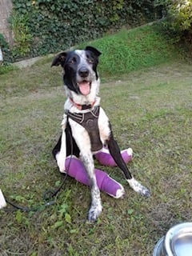  Un accident qui a failli lui coûter la vie, mais après des jours de soins intensifs et 2 semaines d’hospitalisation son état s'est amélioré déjouant tous les pronostics.  Oui mais l'histoire n'est pas finie, même si sa vie est sauve... Oslo souffre de grosses fractures aux deux pattes arrière. Il a donc dû subir des chirurgies très lourdes, avec pose de plaques, de vis, de clous....  Des complications sont même survenues, puisqu'on doit maintenant le réopérer car une infection a été repérée sur une des vis ! Bref, le pauvre loulou a encore une longue route devant lui avant d'aller mieux.  La S.P.A de Savoie a repris Oslo en charge pour financer tous ses soins et sa convalescence, la factures est très élevées, et promet encore de grimper au fil du temps, déjà plus de 2500€. Nous avons besoin de votre aide pour nous soutenir dans cet effort !  D'avance merci de votre soutien, et surtout, COURAGE OSLO !! »  Vous pouvez participer à sa cagnotte :  https://www.helloasso.com/.../aidez-nous-a-financer-les... |  | « De nombreux lapins nains sont arrivés au refuge il y a quelques mois. Leur propriétaire s'étant laissée dépasser par les portées avec l’arrivée d’une trentaine de bébés.  Certains ont trouvé une famille mais certains attendent encore une famille. Âgés de moins d'un an, ils sont curieux et sociables. »  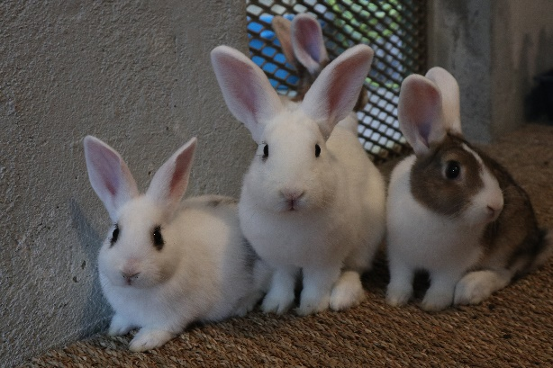  « Histoire de la chatte Roussette qui est arrivée il y a 8 mois au refuge. Nourrit par une dame dans la rue, son habitat allait être détruit, elle a alors été confiée au refuge pour sa sécurité.  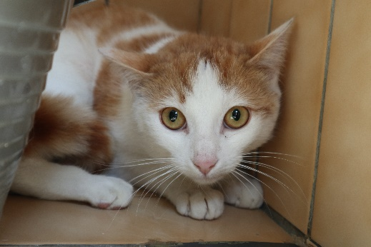  Grande timide, elle mène sa petite vie de son côté sans chercher à venir voir les humains qui l'entourent, ça ne l'empêche pas de ne pas rester loin à l'heure du pâté ou pour les friandises. Roussette attend la famille qui lui donnera confiance. »

En application de la loi du 6 janvier 1978 relative à l’informatique, aux fichiers et aux libertés, vous disposez des droits d’opposition, d’accès et de rectification des données vous concernant. Vous pouvez exercer ces droits par courrier postal afin d’évoquer votre souhait de modification des données ou ne plus recevoir de document émanant de nos services. Votre demande sera traitée dans un délai de 8 jours.

